@@滑板升降机总体架构

设备说明
连接内饰空中线和地面线，滑板载着车身进入升降机滑架上停止，锁紧装置打开后升降机上升，升降机上升至指定位置后轨道锁紧装置锁紧，滑板载着车身移出升降机，轨道锁紧装置解锁后升降机下降到位，轨道锁紧装置锁紧后等待下一轮移载。

组成
滑板升降机总体由驱动装置、从动装置、配重组件、轨道锁紧机构、立柱组件(包括立柱A、立柱B、主动侧滑架、从动侧滑架)、滑板托架组件、皮带组件组成，详见如下图：

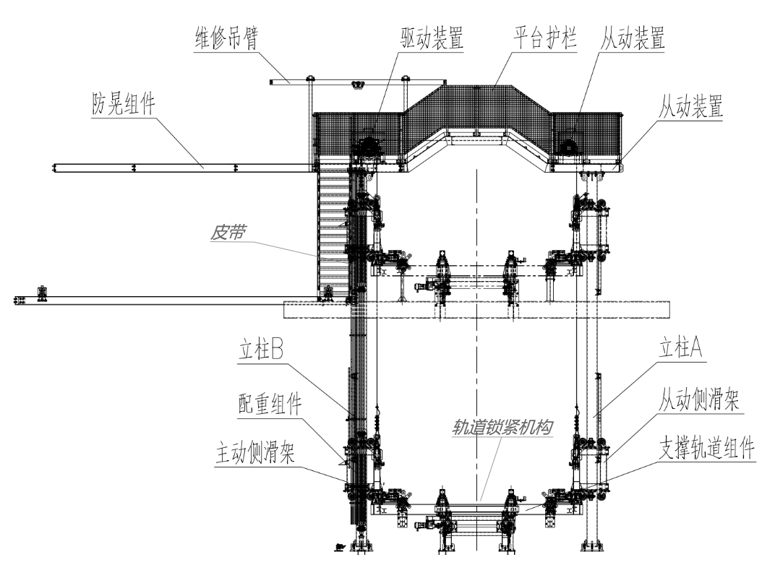

@@滑板升降机之驱动装置

设备说明
驱动装置是为升降机提供动力的装置。驱动轴通过带座轴承安装在驱动架上，并通过鼓形齿联轴器与两头的电机减速机连接。而皮带滚筒则通过胀套与驱动轴连接。当电机减速机带动驱动轴转动，皮带滚筒也随之转动，再通过皮带带动升降机滑架以达到升降机的升降。

组成
驱动装置由胀套、端板、辊筒、驱动轴、紧缩盘、轴承、联轴器、电机减速机、升降电机组成，详见如下图：

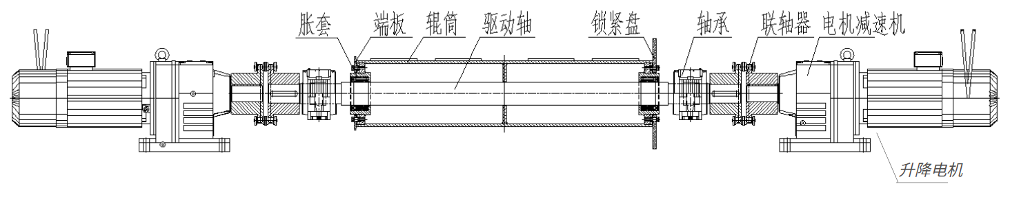

检查项及检查基准

检查项目 | 管理基准 | 方法
升降电机 | 升降电机工作温度进行测量：不高于60度，并记录检查时的环境温度，检查 | 测量
升降电机 | 齿轮箱油更换，无异响。 | 润滑
联轴器 | 无异响，加锂基脂2#润滑油 | 润滑
电机减速机 | 外型有无变形 | 目视
胀套 | 检查胀套松或损坏 | 检查
轴承 | 检查球轴承和密封圈，如有必要，进行更换。 | 检查
联轴器 | 升降机联轴器连接螺栓紧固无松动、色标无位移。 | 检查

注：端板、辊筒、锁紧盘驱动轴未给出定检标准

维护程序表
电机减速机维护程序表
序号 | 内容 | 检查周期
1、 | 使用前,咨询减速机制造者,并详细参阅减速机的操作说明书及服务指南。 | 30天
2、 | 检查减速机是否漏油并检查油位。按照制造者的推荐更换润滑油。 | 30天
3、 | 检查有无异常噪音与震动,检查轮子和轴承是否能自由转动。 | 30天
4、 | 检查电机的温升,动力消耗,噪音和震动。  警告:电机外壳的高温会导致直接接触的物体被灼伤。 | 30天
5、 | 电机的启动器,接触器和继电器:  检查接线管,接线盒及附件的是否符合要求并要求拧紧。  检查电线接头及端子是否损坏，确保拧紧。  用手操作。电机运转应当光滑,极性正确性及并无粘连等。 | 90天
6、 | 电机启动器超载:  如果可能的话,进行一次手动过载。使用一个连续测量仪表测量线路中每个过载的开式触点。 | 90天

驱动架、安装架、联接平台等维护程序表

序号 | 内容 | 检查周期
1 | 检查驱动架是否水平。 | 10天
2 | 安装架连接螺栓是否松动。 | 90天

@@滑板升降机之从动装置

设备说明
升降机驱动系统端通过皮带升降另一端滑架所需的装置（其作用类似与定滑轮）。从动轴通过带座轴承安装在从动架上，而皮带滚筒通过胀套与从动轴连接。

组成
从动装置由胀套、端板、辊筒、驱动轴、从动架、轴承组成，详见如下图：

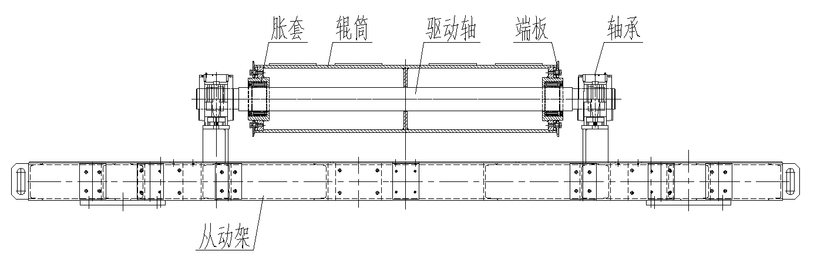

检查项及检查基准

检查项目 | 管理基准 | 方法
轴承 | 检查球轴承和密封圈，如有必要，进行更换。 | 检查
胀套 | 检查胀套松或损坏 | 检查

注：辊筒、驱动轴、端板、从动架未给出定检标准

@@滑板升降机之配重组件

设备说明
配重组件为减轻电机减速机的传动、制动负荷，提高升降运行的平稳性及安全性，是升降机必不可少的重要组成部份。

组成
配重组件由封板、配重导轮、配重框架、配重块组成，详见如下图：
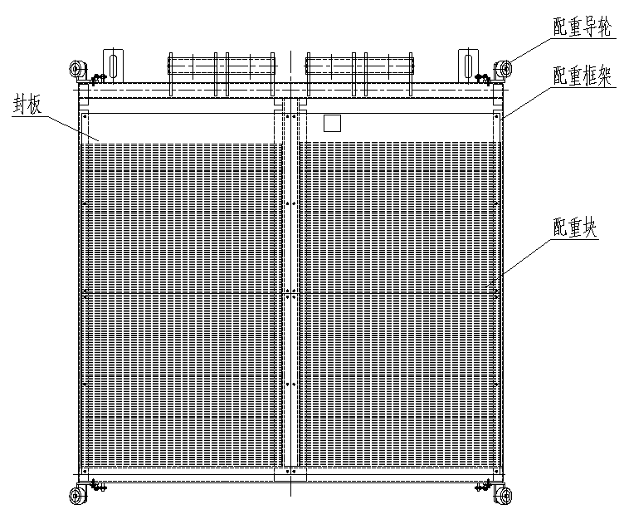

检查项及检查基准
检查项目 | 管理基准 | 方法
配重导轮 | 目视无裂纹，破损，无异响，传销无松动； | 目视

注：封板、配重框架、配重块未给出定检标准

配重导轮更换方法
所需工具：扳手套，内六角扳手，活动扳手，平头螺丝刀，锤子，千斤顶 ，手拉葫芦
由于配重导轮由内层芯轮和外包胶层组成，包胶层属于磨损件，当包胶层严重磨损或有裂痕，有异响时，需要进行更换配重导轮。
具体操作方法如下：
1、将配重架降至最低位，上安全锁，设备断电，维修人员将配重维修插销插上；
2、将配重导轮和配重架连接的螺栓拆除；
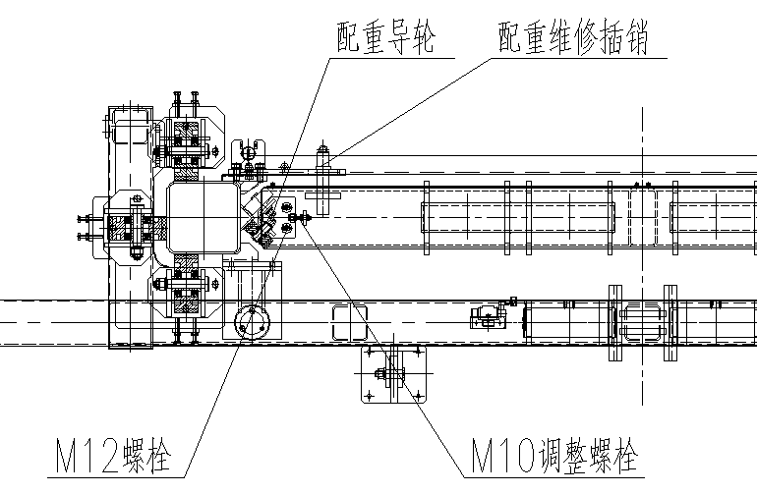
3、将M16的锁紧螺母松开，抽出销轴；
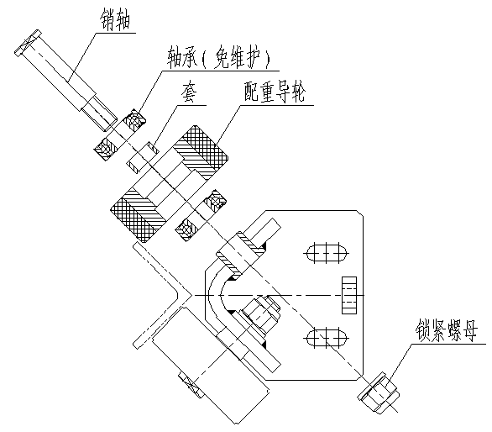
4、取出磨损严重的导轮，换入新滚轮，组装好；
5、将整套配重导轮组件放入到配重架上，拧紧固定螺栓，调整M10螺栓，保证导轮面与角钢轨道的间隙在1~2mm。
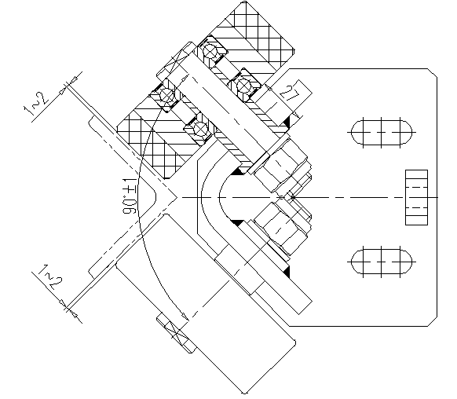
6、检查一切没问题后，清理现场，拔出配重维修插销，解除安全锁，线体恢复自动

@@滑板升降机之轨道锁紧机构

设备说明
在升降机轨道端头上安装此装置，当升降机升降/下降到位时锁紧机构打开使的锁紧机构中的导轮与固定在平台/地面上的固定架锁合，能更好保证轨道的平直，减小轨道接口处的段差。

组成
由电机、联轴器、驱动轴、安装架、带座轴拉杆组件、转臂组件、偏心轮组成，详见如下图：
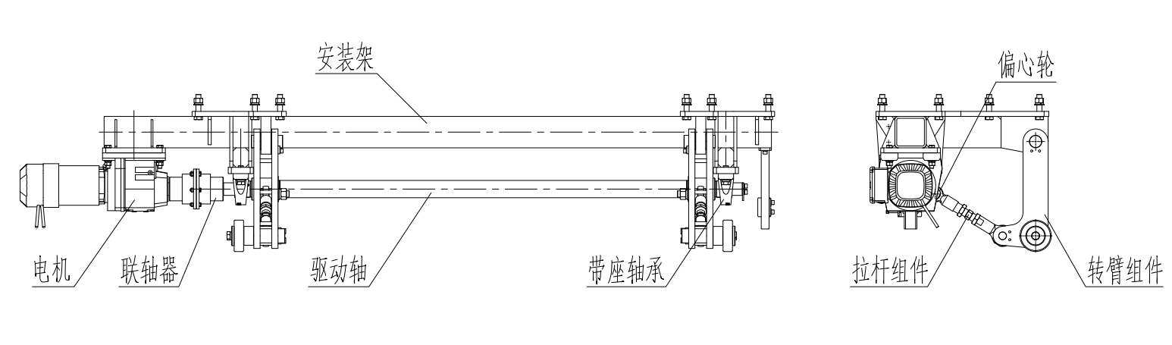

3、检查项及检查基准
检查项目 | 管理基准 | 方法
电机 | 检查电机温度正常，电机运转无明显震动、听无异响 | 检查

注：联轴器、电机、安装架、驱动轴、带座轴承、拉杆组件、偏心轮未给出定检标准

@@滑板升降机之立柱

设备说明
升降机的主体框架，升降机运行过程中产生的内力均通过立柱传至地面，与厂房钢结构无关。

组成
由立柱A、立柱B、主动侧滑架、从动侧滑架组成，详见如下图：
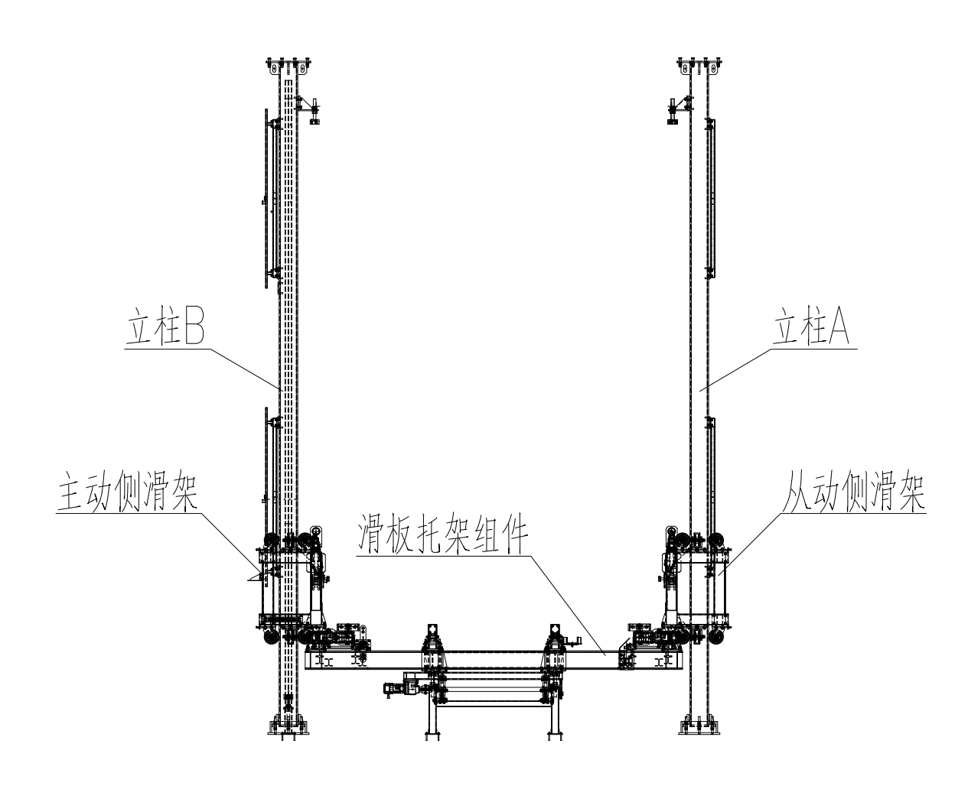

检查项及检查基准
检查项目 | 管理基准 | 方法
主动侧滑架 | a,目视无裂纹，破损，无异响，螺栓无松动。 | 目视
从动侧滑架 | a,目视无裂纹，破损，无异响，螺栓无松动。 | 目视

注：辊筒、驱动轴、端板、从动架未给出定检标准

滑架导轮更换方法
所需工具：扳手套，内六角扳手，活动扳手，平头螺丝刀，锤子，千斤顶 ，手拉葫芦
1、将滑架下降至最低位，顶架维修插销插上，上安全锁，设备断电；
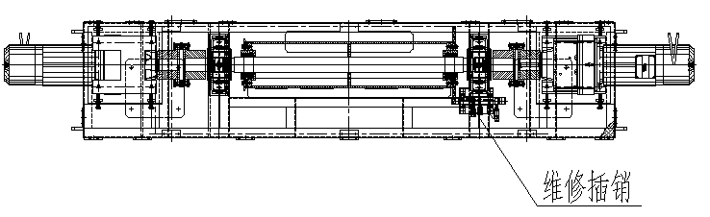
2、将M24的锁紧螺母松开，抽出销轴，取出磨损严重的导轮，换入新滚轮，组装好，滑架走轮外圈与立柱之间间隙在1~2mm。
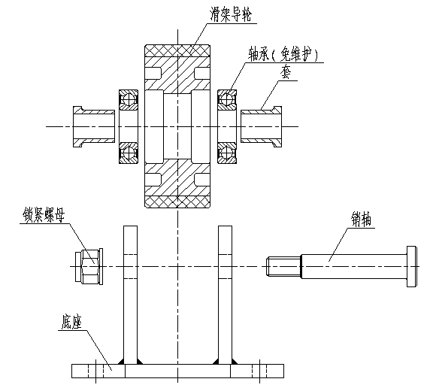
3、检查一切没问题后，清理现场，拔出顶架维修插销，解除安全锁，线体恢复自动。

@@滑板升降机之滑板托架组件

设备说明
通过皮带组件连接配重滑架的部件,并且在其上面安装有无动力辊道、摩擦驱动组件、锁紧装置、活挡死挡等装置，通过滑架的上升、下降实现车身从一层转至二层或者从二层转至一层。

组成
滑板托架组件由死档、提升框架、无动力辊道、摩擦驱动、活档、锁紧装置组成，详见如下图：
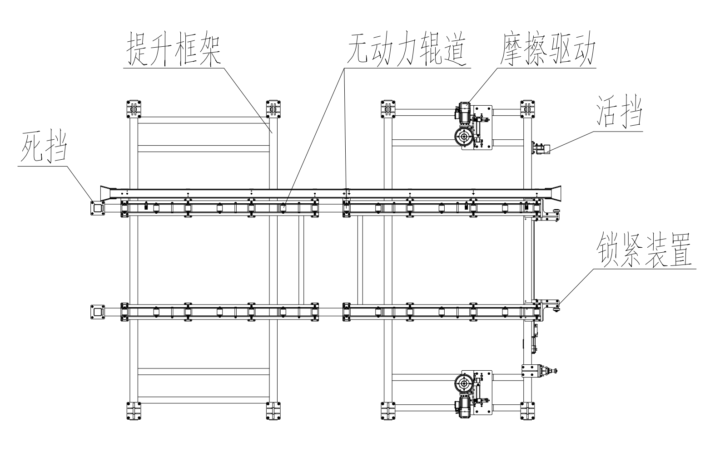

检查项及检查基准

注：死档、提升框架、无动力辊道、摩擦驱动、活档、锁紧装置未给出定检标准

@@滑板升降机之皮带

组成
皮带由皮带、皮带压板组成，详见如下图：

皮带示例图（蓝色部分）

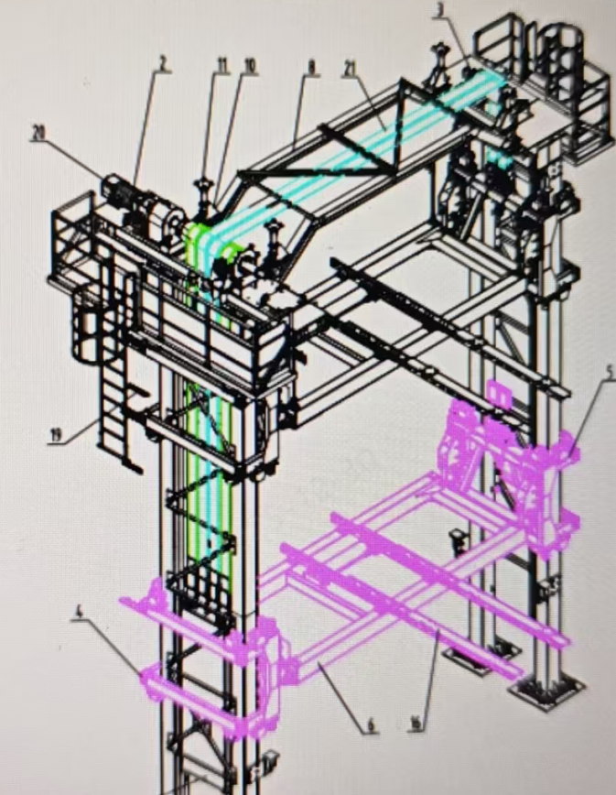

皮带压板示例图：
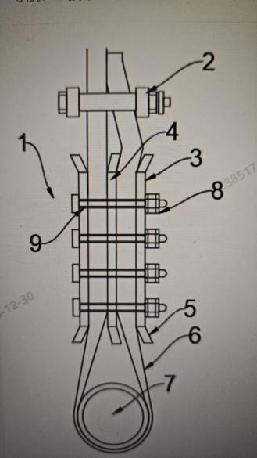

检查项及检查基准
检查项目 | 管理基准 | 方法
皮带 | 目视无裂纹，破损 | 目视
皮带压板的压紧螺栓 | 无松动 | 目视

皮带更换方法
所需工具：扳手套，内六角扳手，活动扳手，平头螺丝刀，锤子，千斤顶 ，手拉葫芦
1、手动操作将升降机内的滑板清出，将升降机配重架下降到距离地面1.5米左右，上安全锁，设备断电；
2、用2个3T葫芦拉住配重架，用4个2T葫芦拉住升降机移动框架四个角，拉到皮带不受力即可，关闭驱动顶架上的驱动锁紧装置；
3、利用扳手将皮带夹板拆开，更换新的皮带，更换皮带过程中需要做好标记线，确保皮带的长度一致，换好之后重新装好皮带夹板，打开驱动锁紧装置，拆掉葫芦；
4、设备通电，维修模式，手动操作升降机上升下降一个循环；
5、检查一切没问题后，清理现场，人员撤离，解除安全锁，线体恢复自动。

皮带故障排除指南
任何造成或可能造成故障的因素可能是单个因素，也可能是数个因素
现 象 | 可能造成故障的原因 | 解 决 方 法
- 要了解更多的皮带检修信息
请向皮带制造商咨询
- 皮带破断 | - 载荷不均匀  - 启动载荷过重  - 皮带打滑  - 驱动中有异物 | - 施加适当的张紧力；检查驱动  - 施加适当的张紧力；检查驱动； 使用启动补偿器  - 更换皮带  - 增加驱动护罩
- 相对较快发生故障：  没有直观原因 | - 由于不正常的安装造成皮带构件损坏  - 带轮槽磨损 | - 更换皮带  - 更换带轮。
- 表面严重磨损 | - 皮带与皮带护罩或其它障碍物产生摩擦 | - 移开障碍物或调直驱动以给出皮带所需要的间隙。
- 带齿内成压表面膜磨损 | - 过载。  - 皮带张力过大。 | - 增加驱动的承载能力。  - 减小皮带张力。
- 带齿之间表面磨损 | - 皮带张力过大。 | - 减小皮带张力。
- 皮带背面有裂缝 | - 皮带所处的环境温度过低(低于—30°华氏)。 | - 消除低温环境。 与供应商联系，选择合适皮带结构。
- 皮带中的橡胶化合物变质 | - 皮带上涂有其它物质 | - 从来不要在皮带上涂东西。 用不易燃的湿布，无毒的脱脂剂或化学试剂和水进行清理
- 皮带过松 | - 皮带所处的环境温度过高(+200°华氏)。  - 带上有油  - 皮带磨损 | - 消除高温  - 消除油的污染。 在更换新皮带之前，要清理干净区域环境。  - 更换皮带
- 带轮齿部磨损 (在承受压力的一面或外圆)。 | - 过载  - 皮带过紧 | - 增大驱动承载能力  - 减小皮带张力
- 断齿。 | - 啮合齿数少于6 | - 增加啮合齿数或使用小一点的齿距
- 皮带被明显地拉长 | - 减小中心距  - 皮带无加强纤维 | - 重新张紧驱动  - 增加加强纤维。
- 皮带齿根裂缝或过早磨损 | - 带轮齿顶圆角不合适 | - 重新修理圆角或安装新带轮
- 皮带构件拉断 | - 过载 | - 增大皮带的承载能力
- 轴承过热 | - 皮带过紧，带槽磨损。 皮带底部磨损及不能传递动力直到皮带张紧过紧  - 轴承维护得不好  - 带轮离轴承太远。 错误或有阻塞。 | - 将驱动张紧到合适的程度  - 按照推荐的维护程序进行  - 尽量将带轮离轴承近一点。  移开任何障碍物。
- 法兰变得不正常 | - 法兰安装不正确  - 不在一条直线 | - 重新正确安装法兰。  - 调整直线性。
- 驱动噪音过大 | - 不在一条直线  - 皮带张力过大  - 载荷过重 | - 调整直线性  - 减小皮带张力  - 增大皮带的承载能力

@@维修报告模版
要求维修任何设备或零件，必须有一份维修报告并存档。
参考表格如下：
